*SPARK - Interface*

*Sommaire*

1. Description
2. Ouverture de l’interface
3. Organisation de l’interface
4. La table de la semaine
   1. Les codes couleurs
   2. Notion de comptabilité
   3. Les opérations
5. La zone d’information des horaires de kholles

I. Description :   
L'interface est l'outil de S.P.A.R.K. qui permet de **gérer l'organisation des kholles** à partir des données rentrées préalablement (étudiants, groupes, kholleurs, horaire de kholles...). **L’usage des raccourcis est dispensable pour une utilisation efficace pour cet outil**, surtout que certaines opérations ne sont disponibles que sous forme de raccourcis (ex. : échanges de kholles).

*Information : Comme dans la plupart des outils de S.P.A.R.K, le raccourci « Ctrl + B » permet d’ouvrir un bloc-notes numérique.*

II. Ouverture de l'interface :   
Pour ouvrir l'interface, il faut cliquer sur le menu "Kholles" puis sur l'item "Interface" (**ou sinon, il y a le raccourci « Ctrl + I » pour l’ouvrir).** Une fenêtre de renseignement demandera la **semaine à éditer**, ainsi que la **parité** de celle-ci (qui sera pris en compte pour les emplois du temps).

III. Organisation de l'interface :

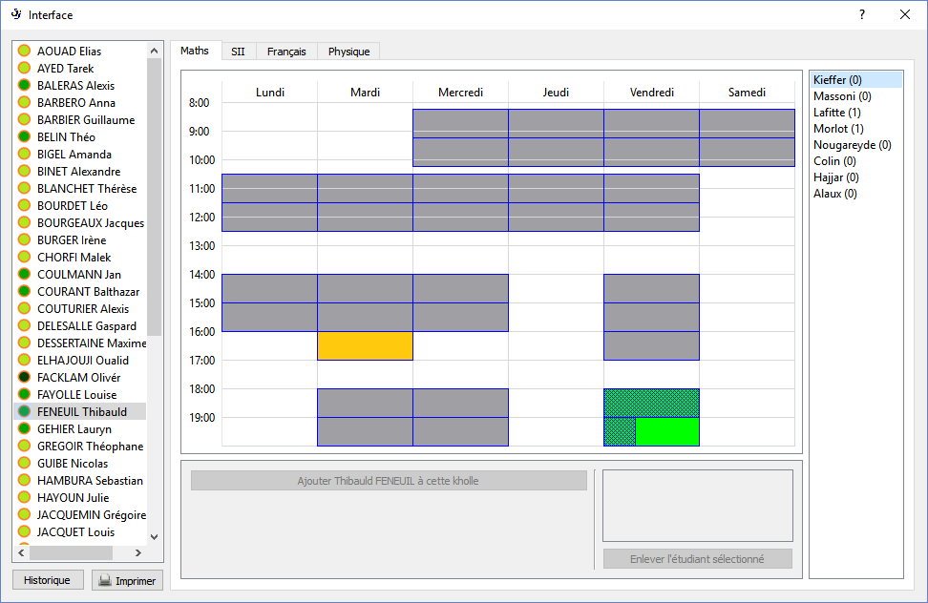

6

3

5

4

2

1

1. Il s’agit d’une liste comportant l’ensemble des étudiants rentrés dans le gestionnaire des élèves, rangé dans l’ordre alphabétique. L'élève sélectionné sera celui qui pourra être modifié par la suite. L’icône présent à côté d’un étudiant représente le nombre de kholles qu’il possède actuellement lors de la **semaine choisie préalablement** pour la **matière sélectionnée** par l’intermédiaire des onglets :

|  |  |  |
| --- | --- | --- |
|  |  |  |
| 0 kholle | 1 kholle | 2 kholles ou plus |

**En double-cliquant sur un élève, celui-ci est surligné. Si deux élèves sont surlignés, toutes les kholles de la matière sélectionnée sont échangées : Le premier récupère toutes les kholles du second de la matière courante et réciproquement.** Cette opération peut être annulée en utilisant le raccourci « Ctrl + Z ».

1. Chaque onglet permet de gérer les kholles dans une matière précise (précisé à l’intermédiaire du titre de l’onglet). Les matières affichées sont celles qui ont été rentrées dans le gestionnaire des matières. De plus, pour qu’une matière soit affichée, il faut que celle-ci soit **attribuée à minimum un kholleur**.
2. Il s’agit d’une liste comportant l’ensemble des kholleurs correspondant à la matière sélectionnée, rangé dans l’ordre alphabétique. Le kholleur sélectionné sera celui qui pourra être modifié par la suite. Le **nombre de kholles que l’étudiant sélectionné a eues avec un kholleur** (en incluant les kholles des semaines passées, de la semaine courante et des semaines futures) est affiché après celui-ci. **De plus, si ce nombre n’est pas nul, en positionnant la souris sur le kholleur, une infobulle vous indique le nombre de semaines entre la kholle la plus proche temporellement de la semaine choisie et le lundi de cette semaine** (le nombre entre parenthèses est le nombre précis de jours).

En double-cliquant sur un kholleur, l’historique des kholles est ouvert avec le kholleur en question sélectionné (si un élève est sélectionné dans l’interface, il le sera aussi dans l’historique).

1. **La table de la semaine :** Cette table affiche l’emploi du temps et les kholles de l’étudiant sélectionné ainsi que les horaires de kholles du kholleur sélectionné. Elle permet de sélectionner, d’ajouter et de supprimer rapidement des kholles de la matière sélectionnée pour la semaine courante. *Une partie décrivant son fonctionnement est présente dans la suite de ce tutoriel.*
2. La zone d’information des horaires de kholles : Lorsqu’un horaire de kholle est sélectionné avec la table de la semaine, de **nombreuses informations** relatives à cet horaire sont affichés dans cette zone. Elle permet aussi d’ajouter et de supprimer des kholles. *Une partie décrivant son fonctionnement est présente dans la suite de ce tutoriel.*
3. Le bouton « Historique » est un raccourci vers l’historique des kholles.

Le bouton « Imprimer » permet de **générer un fichier PDF** comportant une grille résumant les kholles de la semaine courante pour l’ensemble des élèves. Le fichier PDF est placé à l’endroit choisi par l’utilisateur. Le format du PDF peut être changé dans les paramètres du menu « Fichier »

IV. La table de la semaine (pour une matière donnée) :

Lorsque la table est vide, elle se présente sous la forme d’un tableau avec les jours pour les colonnes et les heures pour les lignes. En fonction des items sélectionnés, des éléments supplémentaires sont ajoutés :

* Lorsqu’un étudiant est sélectionné, son **emploi du temps** est affiché (en prenant en compte la parité de la semaine). Un rectangle gris représente un cours. De plus, ses **kholles de la semaine courante** sont affichées. Elles sont représentées par un rectangle orange normal si elles sont de la matière sélectionnée, sinon elles sont représentées par un rectangle orange pâle.
* Lorsqu’un kholleur est sélectionné, **ses horaires de kholles** sont affichés. Si un horaire est **compatible** avec l’étudiant sélectionné, alors celui-ci est représenté par un rectangle vert. Si ce n’est **pas le cas**, alors celui-ci est représenté par des rayures rouges.

Pour un horaire de kholle, un quadrillage bleu est affiché par-dessus pour représenter le remplissage de la kholle : **nombre d’élèves inscrits sur le nombre théorique maximal d’élèves**. Ce quadrillage se présente sous la forme d’une barre de progression.

* Si un étudiant et un kholleur sont sélectionnés, alors un disque rouge est affiché sur toutes les **kholles** que l’étudiant possède avec ce kholleur durant la semaine courante.

|  |  |
| --- | --- |
| ***Couleur du rectangle*** | ***Signification*** |
|  | Cours |
|  | Kholle dans la matière sélectionnée |
|  | Kholle dans une matière non sélectionnée |
|  | Horaire de kholle compatible avec l’étudiant |
|  | Horaire de kholle *PAS* compatible avec l’étudiant |
|  | Kholle avec le kholleur sélectionné |
|  | Barre de progression représentant le remplissage d’un horaire de kholle |

*Qu’est-ce qu’un horaire de kholle compatible avec un étudiant ?*

Un horaire de kholle est compatible avec un étudiant si aucun **cours**, aucune **kholle** et aucun **événement spécial** n’ont un instant **en commun** avec cet horaire. Les bornes (début et fin) de l’horaire ne sont pas prises en compte.

*Opérations sur la table de la semaine :*

|  |  |  |
| --- | --- | --- |
| **Opération** | **Raccourci** | **Conséquences** |
| Sélectionner un horaire de kholle | Clic gauche simple sur un horaire de kholle  (rectangle vert / quadrillage rouge) | L’horaire de kholle est sélectionné et la zone d’information est mise à jour. |
| Ajouter une kholle | Double clic gauche sur un horaire de kholle  (rectangle vert / quadrillage rouge) | Si l’étudiant n’est pas déjà présent dans l’horaire, une kholle est ajoutée à celui-ci.  La kholle est ajoutée même si l’horaire de kholle est **incompatible**. |
| Supprimer une kholle | Double clic droit sur un horaire de kholle  (rectangle vert / quadrillage rouge) | Si l’étudiant est présent dans l’horaire, sa kholle lui est retirée. |
| Sélectionner une kholle | Clic droit simple sur une kholle  (rectangle orange) | Sélectionne l’horaire de kholle correspondant en changeant automatiquement le kholleur et la matière si nécessaire. |
| Annuler la dernière opération | Ctrl + Z | Annule la dernière opération parmi les suivantes : « Ajouter une kholle », « Supprimer une kholle », « Echanger les kholles entre 2 élèves » (cf. description de la liste des élèves) |

Après chacune des opérations, la zone d’information des horaires de kholles est mise à jour.

Il est toujours **possible de surcharger** un horaire de kholle, c’est-à-dire il est possible d’avoir plus d’étudiants que le nombre théorique maximal d’élève de cet horaire.

V. La zone d’information des horaires de kholles :

Afin que des informations soient affichées dans cette zone, il faut qu’un horaire de kholle soit **sélectionné** (cf. clic gauche sur la table de la semaine). Si c’est le cas, les données affichées sont les suivantes :

* La date de la kholle.
* Le nom du kholleur.
* L’horaire de la kholle sous le format : « Début >> Fin ».
* Un avertissement si la kholle nécessite une préparation en indiquant l’horaire du début de la préparation.
* Le nombre d’étudiants sous le format :   
  « Nombre d’étudiants inscrits / Nombre théorique maximal ».

De plus, un bouton « Ajouter à cette kholle » permet d’ajouter l’étudiant à cet horaire de kholle. Il s’agit de la même opération que le double clic gauche sur la table de la semaine.

Sur la droite de la zone, il y a la liste des étudiants inscrits à cet horaire de kholle. On peut en enlever un de cet horaire en le sélectionnant puis en cliquant sur le bouton « Enlever l’élève sélectionné ». De plus, en double-cliquant sur un élève de cette liste, celui-ci deviendra l’élève sélectionné dans la grande liste des étudiants (cf. élément n°1 de la section sur l’organisation de l’interface) et la table de la semaine se mettra à jour en conséquence.